DB-E30계열 2568 1/3
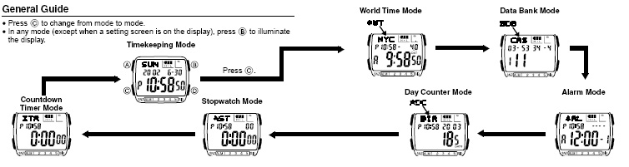
☆C버튼을 누를 때마다 이하의 순서로 디지털 부분이 전환된다.

☆시간 날짜 맞추기
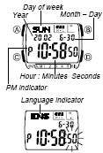
1. 시간 모드 →A 버튼 (2~3초간) →C 버튼 → “초”부분 디지트 → B/D 버튼 → 원하는 초 세팅 →C 버튼 → DST(썸머 타임) →D 버튼 → DST ON/OFF 선택 →
C 버튼 → B/D 버튼 → 원하는 시간 세팅 →C 버튼 →B/D 버튼 →원하는 분 세팅 →위와 같은 방식으로 시간 및 날짜 세팅 → A 버튼 →완료
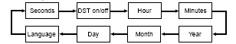
▪시간모드에서 C 버튼을 클릭하면 위의 표와 같이 자리 이동
변수 | 변환 값
초 | D 버튼 → DST ON/OFF 선택
DST | B/D 버튼
시, 분, 년, 월, 일 | B/D 버튼
언어 | B/D 버튼
12/24시간 | 시간모드에서 D 버튼
▪언어 선택
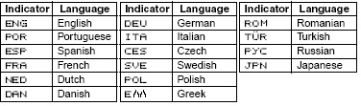
● 세계 시간
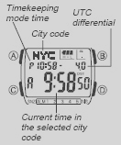
현재 세계 28곳 도시의 시간 표시
세계 시간 모드→D 버튼 →원하는 도시 코드 선택 →A 버튼 →썸머타임 O N/OFF 선택 → C 버튼을 눌러 아래의 표와 같이 이동
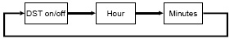
변수 | 변환 값
썸머타임 | D버튼→ ON/OFF 선택
시, 분 | B/D 버튼

☆DATA BANK 모드
30개의 이름과 전화번호를 저장할 수 있으며 각 언어마다 저장하는 글자 수는 다르다.
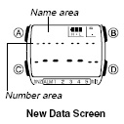
1. 데이터뱅크 모드 → D 버튼 →새로운 데이터 뱅크 화면
→A 버튼 → 디지트 →B/D 버튼 →원하는 문자 찾기→
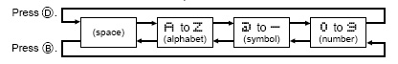
→C버튼 →자리 이동 →B/D 버튼 →원하는 문자 찾기 →C 버튼 → 위와 같은 방식으로 원하는 문자 입력
(영어는 8개의 문자 입력) →C버튼 →숫자 위치로 디지트 이동 →B/D 버튼 → 원하는 번호 입력 →C 버튼 →B/D 버튼 →입력 →같은 방식 반복하여 입력→A버튼 →자료 저장
▪총 16개의 문자 입력 가능
■ 데이터 뱅크 모드에서 D 버튼을 이용하여 원하는 자료를 찾는다.
■데이터 뱅크 자료 수정
데이터 뱅크 모드에서 D 버튼 → 수정 원하는 자료로 이동 →A버튼 →디지트 →C 버튼 →수정하기 원하는 문자로 이동 →B/D 버튼 →원하는 문자로 수정→A 버튼 →저장하면서 작업 완료
■데이터 뱅크 자료 지우기
데이터 뱅크 모드에서 D 버튼 → 삭제를 원하는 자료로 이동 →A버튼 →디지트 →B/D 버튼 동시에 클릭 → “CLR” 메시지 표기 →A 버튼 →작업 완료

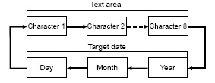
☆알람 사용법
●일반 알람
설정한 시간이 되면 약10초 동안 소리가 난다.
●시보
매 정각마다 소리가 난다.
●날짜 알람
달, 일, 시간, 분을 맞추어 놓는다. 특별한 날짜, 특별한 시간을 맞추는 것이다.
●매달 알람
날짜, 시간, 분을 맞춘다. 매월 같은 시간에 울린다.
■알람 시간 세트
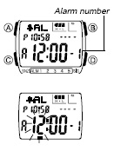
1. 알람 모드 →D 버튼 →아래의 그림과 같이 원하는 알람의 위치 선정(총5건의 알람 가능) →
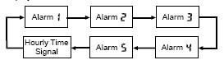
A 버튼 →디지트 작동 →C버튼 →아래 표와 같이 자리 이동 →
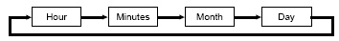
→B/D 버튼 → 원하는 알람 시간 세팅 →A버튼 →작업 완료
▪알람을 맞출 때 달이 포함 치 않으려면 달을 맞출 때 ‘-‘마크 (12와 1시 사이)가 달에 나오게 하면 된다.
▪ 알람을 맞출 때 일을 포함치 않으려면 일을 맞출 때 ‘-‘(마지막 날과 1사이) 마크를 일에 나타낸다.
●알람 1의 작동
알람 모드→D 버튼 →알람 1 선택 →A 버튼→아래의 표와 같이 선택
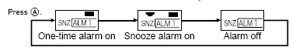

☆D-DAY 기능
현재 날짜에서 특별한 날짜 계산을 해주는 기능
▪날짜 계산은 5개의 날짜를 저장해 계산 할 수 있다.
▪원하는 날짜가 지나면 이것을 ‘-‘로 표기된다.
▪어느 날짜이든 지정된 날짜에 도달하면 “DAYS”라는 지시가 화면에 나타난다.
▪ 배터리를 교환하던지 배터리의 레벨이 5가 되면 저장된 데이터는 지워지고 2001년 1월 1일이 된다.
■D-DAY 세트
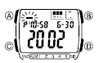
1. 날짜 계산 모드 →D 버튼 →화면상의 원하는 날짜 계산 기록을 찾는다. →A 버튼 →디지트 작동 →C 버튼 →원하는 세트 선택 → B/D 버튼 →원하는 문자를 찾아 선택 → C 버튼 → 디지트 자리 이동 →B/D 버튼 →원하는 문자 찾아 선택 →C 버튼 →디지트 자리 이동 → 위와 같은 방식으로 세팅 →A 버튼 →완료
2/3
▪D-DAY 기능 자리 이동 (위의 도표 참조)
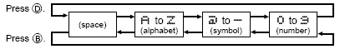
▪원하는 문자 이동 도표 (위의 도표 참조)
■ D-DAY 삭제
D-DAY 모드 →삭제를 원하는 기록 찾기 →A 버튼 → 디지트 작동 →B/D 버튼 동시에 클릭→”CLR” 메시지 →새로운 화면이 나오면 원하는 날짜 기입 →A 버튼 →작업 완료

☆스탑워치
1/100초 단위로23시간59분59초99 (24시간 계)까지 계측 가능. 이 범위를 지나가면 0부터 계속해서 계측한다.
■계측방법
스톱워치모드에서 C버튼을 누를 때마다 계측 개시/종료한다.
*계측 중 A버튼을 누르면 표시는 멈춰도 내부 에서는 계속해서 계측할split계측이 된다.
●일반 계측 *STOP한 후 다시 D버튼을 누르면 표시 되어 있는 타임에 계속해서 계측한다.
D→ D → D → D→ A
START STOP RESET STOP CLEAR
●split타임 계측 (중간 경과시간 계측)
D → A → A → D → A
START SPLIT 해제 STOP CLEAR
●1,2등 동시계측
D → A → D → A → A
Start 1등goal 2등goal 2등 타임 CLEAR

☆타이머 기능
타이머 측정은 1분에서 24시간까지 가능
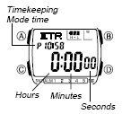
1. 타이머 모드 →A 버튼 →디지트 작동 →C 버튼→원하는 시와 분으로 자리 이동 →B/D 버튼 → 원하는 시간 세트 →A 버튼 → 저장 및 완료

▪타이머 모드에서 D 버튼을 눌러 작업을 시작한다.
▪타이머 시간에 도달할 때는 알람음이 약 10초 정도 작동 된다.
▪타이머가 실행 될 때 D 버튼을 누르면 정지 다시 D 버튼을 누르면 계속 연결하여 실행

☆백라이트(AUTO LIGHT)
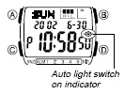
시간 모드에서 B 버튼 →B 버튼 →오토라이트 ON/OFF 선택

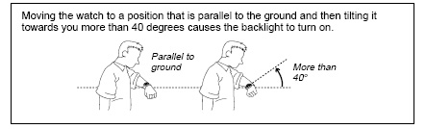
지표면과 수평 하게 들어 올린 후 40°정도로 팔목을 기울이면 자동으로 라이트가 켜진다.

■ 전지 표시
태양전지를 사용하며 모델은 ML 2016 전지만 사용한다.
전지레벨은 5단까지 있으며 5가 되면 초기 상태로 돌아간다.

▪전지 표시기
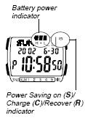
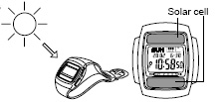

Level | 표시기 | 기능 사용
1 |  | 모든 기능 사용 가능
2 |  | 모든 기능 사용 가능
3 |  | 모든 기능 사용 가능
4 |  | 신호음. 백라이트. 버튼  사용 못함.
5 |  | 모든 기능 사용 못함.  (시간 기능 포함)
☞화면에 “C”라는 표시가 나오면 레벨 4를 의미하며 충전을 요한다.

3/3
●충전 시간
노출 수위(밝기) | 노출시간
실외 햇빛(50,000 Lux)  창문을 통한 햇빛 (10,000 Lux)  흐린 날씨에 창문을 통한 햇빛(5,000 Lux)  실내 빛 (500Lux) | 5분  24분  48분  8시간

